使用版本：Unity 2022.3.61f1

学习网站：<https://catlikecoding.com/unity/tutorials/custom-srp/>

目前做法：跟着网站做一遍，同时记录关键步骤和自己复刻的结果，并且分析代码，在必要的地方加上解释性注释。

仓库地址：<https://github.com/DarkSleeper/SRP-Learning>

额外依赖Package：Core RP Library

目前完成的工作：

1. 自定义渲染管线，包含基本的场景/相机视图绘制，执行内置的剔除、过滤、排序，可以绘制不透明和透明材质，并把不支持的材质高亮

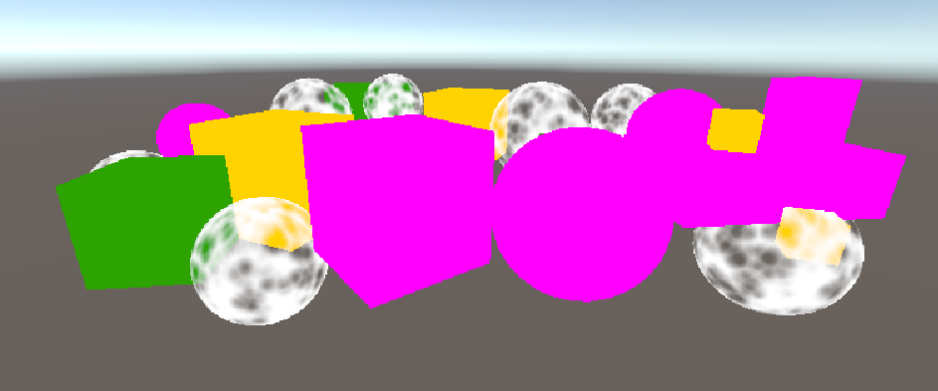

1. 编写HLSL代码，支持SRP Batcher, GPU Instancing和Dynamic Batching，编写同一材质按实例输入属性的脚本，创建透明和镂空材质

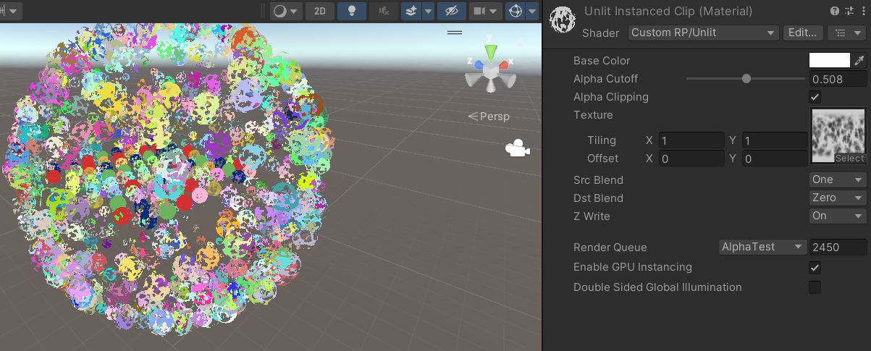

1. 增加一个可以用于计算光照的Shader，最多支持四个方向光，应用BRDF模型，增加透明物体的光照计算模式，增加材质预设的自定义GUI切换

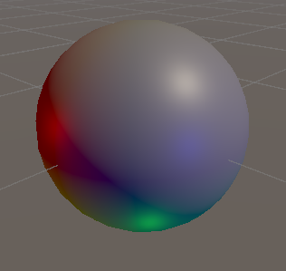 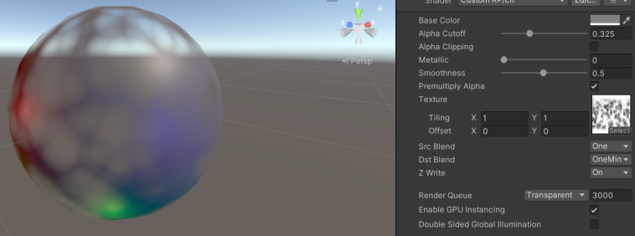

1. 绘制阴影贴图，在光照着色时采样该贴图绘制阴影，最多支持四个方向光。支持级联阴影，使用bias和PCF改善阴影，对不同层级的阴影进行混合。支持透明物体和Unlit材质的阴影。

最终结果：

04 Directional Shadow/Scenes/SampleScene

